
HỌC VIỆN CÔNG NGHỆ BƯU CHÍNH VIỄN THÔNG
KHOA SAU ĐẠI HỌC



TÌM KIẾM VÀ TRUY XUẤT THÔNG TIN

Temporal Preference Optimization for Unsupervised Retrieval

Giảng viên hướng dẫn: | TS . ĐÀO THỊ THÚY QUỲNH
Lớp: | M25CQHT02-B
Mã nhóm: | 15
Thành viên: | NGUYỄN MẠNH CƯỜNG | B25CHHT082
Thành viên: | LÊ QUANG ĐỨC | B25CHHT086
Thành viên: | NGUYỄN MAI HẠNH | B25CHHT093
Thành viên: | VŨ QUỐC HÙNG | B25CHHT098
Thành viên: | BÙI GIANG LINH | B25CHHT103

Hà Nội – 2026

MỤC LỤC
BẢNG PHÂN CÔNG CÔNG VIỆC 3
TÓM TẮT VÀ THUẬT NGỮ 4
Tóm tắt báo cáo 4
Bài báo được chọn và phạm vi kế thừa 5
Bảng thuật ngữ sử dụng trong báo cáo 6
CHƯƠNG 1: GIỚI THIỆU & PHÁT BIỂU BÀI TOÁN 7
1.1. Bối cảnh và hạn chế của IR truyền thống khi tài liệu có mốc thời gian 7
1.2. Thời gian tường minh và thời gian ngầm định trong truy xuất thông tin 7
1.3. Mục tiêu và phạm vi của phần thực hành 7
CHƯƠNG 2: CƠ SỞ LÝ THUYẾT 8
2.1. Cơ sở khoa học từ bài báo TPOUR được chọn 8
2.2. Mô hình không gian Vector (Vector Space Model), Dense Retrieval và Mean Pooling 8
2.3. Học tương phản (Contrastive Learning) và cơ chế MoCo 9
2.4. Mô hình hóa thời gian trong IR và ý tưởng ưu tiên từ DPO sang TRPO 9
2.5. Hàm mất mát Contrastive & Preference (Công thức TRPO và Loss tổng) 9
2.6. Nội suy tham số theo thời gian (Time Vector Interpolation) 11
2.7. Độ đo và quy tắc tổng hợp kết quả 12
2.8. Cơ sở cho phần mở rộng retention của nhóm 12
CHƯƠNG 3: THIẾT KẾ, DỮ LIỆU VÀ CÀI ĐẶT CẬP NHẬT 13
3.1. Nguồn dữ liệu và phạm vi kế thừa 13
3.2. Làm sạch, chia dữ liệu và các giới hạn 13
3.3. Ba vai trò encoder và inference 14
3.4. Objective bổ sung của nhóm: ranking KL và relative MSE 14
3.5. Train, ổn định số học và checkpoint/resume 15
3.6. Đánh giá, cache và provenance 15
3.7. Cấu trúc mã nguồn và phần đã bổ sung 16
3.8. Lập luận thiết kế: từ vấn đề quan sát đến giả thuyết kiểm chứng 16
3.9. Thuật toán một bước huấn luyện và luồng suy luận 17
3.10. Phân định đóng góp và khả năng tái lập 18
3.11. Khác biệt kỹ thuật với upstream và bản thực hành cũ 18
CHƯƠNG 4: THỰC NGHIỆM, KẾT QUẢ VÀ ĐÁNH ĐỔI 20
4.1. Các giai đoạn thực hiện và giá trị bằng chứng 20
4.2. Thiết lập đối chứng và câu hỏi nghiên cứu 20
4.3. Kết quả chính trên đủ 300 truy vấn SciFact 21
4.4. Chênh lệch ghép cặp và khoảng tin cậy 22
4.5. Preference proxy và mức giữ xếp hạng teacher 22
4.6. Ablation: phần relative MSE có lợi riêng không? 22
4.7. Số cập nhật, chi phí và diễn biến loss 23
4.8. Demo và kiểm chứng checkpoint thật 23
4.9. Mức độ kiểm chứng và giới hạn 25
CHƯƠNG 5: KẾT LUẬN VÀ HƯỚNG PHÁT TRIỂN 26
5.1. Những phần nhóm đã thực hiện và giá trị kết quả 26
5.2. Các phần chưa thực hiện và hướng tiếp theo 26
5.3. Đối chiếu mục tiêu với kết quả đạt được 26
5.4. Ý nghĩa kết quả và những cách giải thích còn cạnh tranh 27
5.5. Các rào cản còn lại và tác động đến độ tin cậy 27
5.6. Kế hoạch phát triển theo thứ tự ưu tiên và tiêu chí kiểm chứng 28
PHỤ LỤC: MÃ NGUỒN, ĐẦU RA VÀ TÀI LIỆU THAM KHẢO 29
A. Nguồn bằng chứng và lệnh kiểm tra 29
B. Cách đọc số liệu cũ 30
C. Gợi ý giải thích khi bảo vệ 30
D. Ranh giới dữ liệu và kiểm tra nguồn context 30
TÀI LIỆU THAM KHẢO 32

BẢNG PHÂN CÔNG CÔNG VIỆC
STT | Họ và tên | Mã học viên | Nội dung công việc phụ trách | Mức độ hoàn thành
1 | Nguyễn Mạnh Cường | B25CHHT082 | Nghiên cứu bài toán truy xuất theo thời gian; biên soạn Chương 1 (Giới thiệu & Phát biểu bài toán) và tổng hợp báo cáo. | 100%
2 | Lê Quang Đức | B25CHHT086 | Thiết kế kiến trúc, cài đặt mã nguồn PyTorch (tpour.py, test_tpour.py, evaluate_beir.py), quy trình sinh dữ liệu; biên soạn Chương 3 & Phụ lục. | 100%
3 | Nguyễn Mai Hạnh | B25CHHT093 | Nghiên cứu cơ sở lý thuyết (Dense Retrieval, Contriever, MoCo, DPO/TRPO, hàm mất mát); biên soạn Chương 2. | 100%
4 | Vũ Quốc Hùng | B25CHHT098 | Thực hiện các kịch bản kiểm thử (Demo đa seed, Contriever smoke test), đo lường nDCG/MRR/Recall và phân tích loss; biên soạn Chương 4. | 100%
5 | Bùi Giang Linh | B25CHHT103 | Phân tích giới hạn, đối chiếu với bài báo gốc, đề xuất hướng mở rộng; biên soạn Chương 5, chuẩn hóa cấu trúc và rà soát toàn văn. | 100%

TÓM TẮT VÀ THUẬT NGỮ

Tóm tắt báo cáo
Báo cáo dựa trên bài báo “Temporal Preference Optimization for Unsupervised Retrieval” của HyunJin Kim, Jaejun Shim, Young Jin Kim và JinYeong Bak, bản PDF nhóm đã chọn [1]. Bài báo nghiên cứu temporal misalignment, kết hợp contrastive learning với Temporal Retrieval Preference Optimization (TRPO), dùng reference momentum/queue và nội suy time vector. Nội dung kế thừa từ tác giả được phân biệt với biến thể retention do nhóm bổ sung.
Bản thực hành đã chuyển từ demo toy và log 20 bước Contriever của giai đoạn trước sang huấn luyện trên mẫu Wikipedia thật bằng Kaggle T4. Nhóm làm sạch 3.000 dòng còn 2.992 bộ ba, tách 2.543 train/449 held-out preference và đánh giá đủ 300 truy vấn SciFact trên 5.183 tài liệu. Code bổ sung fixed teacher, ranking KL và relative MSE nhằm kiểm tra khả năng hạn chế suy giảm retrieval sau fine-tune.
Nhóm bằng chứng | Đã thực hiện | Kết luận phù hợp
Toy + lịch sử Hạnh | Toy 3 seed; Contriever 20 bước và SciFact 30/300 query | Bằng chứng lịch sử; không dùng thay full test
Train dữ liệu thật mới | 2.543 bộ ba train; ba seed CE+TRPO/retention; 995 cập nhật thực mỗi run | Có đối chứng cùng protocol trên Kaggle
Retrieval / proxy | Full SciFact; 449 bộ ba mined giữ riêng | General retrieval tăng so với TRPO, proxy giảm
Kiểm tra / demo | 14 tests; kiểm tra metrics/hash; inference checkpoint thật | Xác nhận các kiểm tra đã thực hiện, không phải temporal gold
Qua ba seed 42/43/44, CE+TRPO đạt nDCG@10 trung bình 0,60035 ± 0,00432; biến thể retention đạt 0,62907 ± 0,00204; Contriever gốc đạt 0,63935. Retention tốt hơn TRPO nhưng chưa vượt model gốc; mined-preference accuracy giảm từ 0,44915 xuống 0,42910. Vì vậy kết luận chỉ là hạn chế suy giảm truy xuất tổng quát trong cấu hình đã đo, chưa phải cải thiện toàn diện truy xuất theo thời gian.

Bài báo được chọn và phạm vi kế thừa
Thông tin bài báo [1]: HyunJin Kim, Jaejun Shim và JinYeong Bak thuộc Sungkyunkwan University; Young Jin Kim thuộc Microsoft. Tên đầy đủ là Temporal Preference Optimization for Unsupervised Retrieval; bài báo gọi framework là TPOUR và objective ưu tiên là TRPO. Bản PDF nhóm gửi có 33 trang, trang 1 ghi ICML 2026 / PMLR 306.
Đóng góp được nhóm sử dụng làm cơ sở: (i) tối ưu ưu tiên đúng mốc kết hợp CE với TRPO; (ii) dùng reference momentum và queue MoCo; (iii) biểu diễn thời gian qua độ lệch trọng số và nội suy giữa các encoder chuyên biệt mốc. Bài báo còn khảo sát dự đoán timestamp bằng mixture-of-TPOUR, nhưng nhóm chưa triển khai phần này [1, mục 3.1–3.3].
Trong Abstract của đúng bản PDF được chọn, tác giả báo cáo cải thiện nDCG@5 trung bình so với Nomic Embed v2 MoE là +7,13 điểm (+23,5%) cho query thời gian tường minh và +7,76 điểm (+25,5%) cho query thời gian ngầm định. Đây là số liệu công bố của tác giả trên thiết lập temporal retrieval, không phải điểm demo hoặc SciFact 30 query của nhóm.
Phần thực hành có kiểm tra code, provenance, rankings/metrics, ba seed đối chứng, ablation một seed và demo inference từ checkpoint. SciFact là benchmark retrieval tổng quát; held-out preference dùng nhãn mined chưa được thẩm định thành temporal gold. Kết quả chưa tái lập temporal QA, time interpolation nhiều mốc hoặc timestamp predictor của bài báo. Những điểm này được đối chiếu ở Chương 3–5.

Bảng thuật ngữ sử dụng trong báo cáo
Thuật ngữ | Ý nghĩa trong báo cáo
Dense retriever | Mã hóa query và document thành vector rồi xếp hạng bằng độ tương đồng
Temporal alignment | Phù hợp ngữ cảnh thời gian của truy vấn
Momentum encoder | Encoder tham chiếu cập nhật chậm từ trọng số encoder hiện tại
Queue | Bộ đệm embeddings làm negative cho các batch sau
Qrels | Nhãn độ liên quan dùng để đánh giá retrieval
Smoke test | Kiểm tra đường chạy cơ bản; không đánh giá đầy đủ chất lượng
Fixed teacher | Contriever khởi tạo đóng băng; khác reference EMA
Retention | Hạng loss giữ phân bố xếp hạng và biểu diễn của teacher
Ablation | Thử bỏ thành phần để kiểm tra tác dụng riêng
Mined preference | Nhãn ưu tiên khai thác từ dữ liệu; chưa phải temporal gold

CHƯƠNG 1: GIỚI THIỆU & PHÁT BIỂU BÀI TOÁN

1.1. Bối cảnh và hạn chế của IR truyền thống khi tài liệu có mốc thời gian
Truy xuất thông tin xếp hạng tài liệu theo độ liên quan với truy vấn. BM25 dựa nhiều vào từ vựng; dense retrieval học biểu diễn ngữ nghĩa. Tuy nhiên, kho nhiều năm có thể chứa các phiên bản cùng chủ đề nhưng khác nội dung. Khi hỏi quy trình hiện tại, văn bản cũ vẫn có thể gần ngữ nghĩa nhưng sai mốc cần tìm. TPOUR nghiên cứu sự lệch giữa thời gian truy vấn và tài liệu này, không chỉ việc tìm văn bản có nhiều từ giống nhau [1].
Truy vấn / tài liệu | Ví dụ giả định | Vai trò
Q | How does Organization32 currently provide its service? | Truy vấn có thời gian ngầm định
D đúng mốc | Uses a digital portal and provides online mobile service. | Phiên bản 2021 được ưu tiên
D lệch mốc | Uses paper forms and provides office desk service. | Phiên bản 2018, cùng chủ đề

1.2. Thời gian tường minh và thời gian ngầm định trong truy xuất thông tin
Thời gian tường minh xuất hiện trực tiếp trong câu truy vấn hoặc tài liệu như "năm 2019". Thời gian ngầm định dùng các từ như "hiện tại", "năm nay" hoặc phụ thuộc vào bối cảnh của người hỏi. Trong TPOUR, encoder chuyên biệt theo một mốc được huấn luyện để ưu tiên corpus của mốc đó. Một encoder căn chỉnh 2018 không tự hiểu "hiện tại" là ngày chạy máy; nó phản ánh mốc học. Đây là điểm quan trọng cần giải thích rõ khi trình bày [1].

1.3. Mục tiêu và phạm vi của phần thực hành
- Cài đặt và kiểm tra CE/TRPO, reference momentum, queue; phân biệt tính đúng của code với chất lượng retrieval.
- Giữ đối chứng CE-only của giai đoạn đầu; ở giai đoạn retention mới, so CE+TRPO và biến thể cùng cấu hình, ba seed, kèm ablation chỉ KL ở seed42.
- Thực nghiệm dữ liệu tác giả trên Kaggle, đánh giá đủ SciFact, lưu cấu hình/log/hash và kiểm chứng inference bằng checkpoint thật.
- Phân tích mức đạt mục tiêu, đánh đổi, chi phí và khoảng cách tới thiết lập temporal retrieval của tác giả.
Toy chỉ kiểm tra pipeline. Thí nghiệm mới train Wikipedia và đánh giá SciFact với vai trò tách biệt; chưa có temporal gold để kết luận mô hình hiểu đúng mọi mốc thời gian.

CHƯƠNG 2: CƠ SỞ LÝ THUYẾT

2.1. Cơ sở khoa học từ bài báo TPOUR được chọn
Nguồn chính của chương là bài báo [1] do nhóm lựa chọn qua liên kết Google Drive, không chỉ các tài liệu IR tổng quát. Mục 1 nêu temporal misalignment; mục 2 cung cấp nền tảng contrastive retrieval, temporal modeling và DPO; mục 3 định nghĩa TPOUR/TRPO, time vectors và timestamp predictor. Các phần lý thuyết sau được tổ chức theo chính các thành phần đó.
Bộ ba của mục 3.1 gồm $Q_{i}$, tài liệu $D_{i}^{t}$ đúng mốc và $D_{i}^{t'}$ lệch mốc. Cả hai encoder mã hóa chúng; encoder hiện tại nhận gradient, reference không nhận gradient trực tiếp và cập nhật momentum. Hình 2 (tr. 4) mô tả tính score, loss, queue và cập nhật. Đây là căn cứ cho lớp Encoder, TPOUR và hàm trpo_loss trong code [1, mục 3.1; Hình 2].
Chuỗi công thức: phương trình (1) là contrastive retrieval; (2) là DPO làm nền tảng; (3) là CE trong TPOUR; (4) là TRPO theo chênh điểm tương đối; (5) là nội suy time vector. Phần dưới trình bày ý nghĩa các công thức và liên hệ với bản code, không xem các kiểm tra unit nhỏ như chứng minh toàn bộ lý thuyết.
Mục 4 của bài báo đánh giá SituatedQA, RealTimeQA và BEIR [1, mục 4.1–4.4]. Nhóm đã có full SciFact với ba seed cho đối chứng retention, nhưng chưa tái lập hai benchmark temporal QA, timestamp predictor hoặc tổng quát hóa mốc trung gian. Kết quả của tác giả và kết quả của nhóm vì thế được trình bày riêng.
TRPO và CE/MoCo được triển khai gọn trong tpour.py; phép nội suy tensor có trong lệnh interpolate. Pipeline dữ liệu thật/đánh giá ở real_experiment.py và teacher/retention ở anchored_tpour.py. Phần nội suy chưa được kiểm chứng trên các checkpoint chuyên biệt thời gian thật; mixture-of-TPOUR chưa triển khai. Upstream được giữ để đối chiếu các khác biệt kỹ thuật.

2.2. Mô hình không gian Vector (Vector Space Model), Dense Retrieval và Mean Pooling
Từ nền tảng Mô hình Không gian Vector (Vector Space Model - VSM) cổ điển biểu diễn truy vấn và tài liệu thành các vector trọng số thưa (sparse vectors) và đo độ tương đồng bằng tích vô hướng hoặc cosine, phương pháp Dense Retrieval hiện đại sử dụng mạng nơ-ron sâu (Pre-trained Language Models) để ánh xạ văn bản vào không gian vector đặc (dense embeddings) số chiều thấp.
Cụ thể, Encoder biến query Q và tài liệu D thành vector q và d. Với Contriever, bản thực hành sử dụng AutoModel và mean pooling có attention mask: cộng embeddings của token hợp lệ rồi chia cho số token. Điểm retrieval là tích vô hướng qᵀd. Nếu bật chuẩn hóa L2, tích vô hướng trở thành độ tương đồng cosine; mặc định nhánh Contriever trong thực hành không chuẩn hóa [3].
$$q = {\text{enc}}_{θ}\left(Q\right); d = {\text{enc}}_{θ}\left(D\right)$$
$$S\left(Q, D\right) = q^{⊤}d$$
$$h = \frac{\sum_{j = 1}^{n}{m_{j} h_{j}}}{\text{max}\left(1, \sum_{j = 1}^{n}{m_{j}}\right)}$$
Trong đó hⱼ là vector của token thứ j, mⱼ là attention mask (0 hoặc 1) và n là số vị trí token.

2.3. Học tương phản (Contrastive Learning) và cơ chế MoCo
Mục 2.1 của bài báo được chọn trình bày học tương phản cho unsupervised retrieval và lựa chọn MoCo để sử dụng negatives từ các batch trước [1, tr. 3]. Bộ thực hành kế thừa encoder reference cập nhật chậm và queue embeddings; đây là cơ chế phục vụ contrastive learning, chưa tự chứng minh chống quên kiến thức. Queue vẫn có chi phí RAM/VRAM và phép nhân ma trận.

2.4. Mô hình hóa thời gian trong IR và ý tưởng ưu tiên từ DPO sang TRPO
Mục 2.2 của bài báo đặt TPOUR trong hướng nghiên cứu temporal relevance và time vectors. Mục 2.3 giới thiệu DPO bằng phương trình (2), rồi chuyển ưu tiên từ xác suất sinh phản hồi sang độ tương đồng query–document trong TRPO [1, tr. 3]. Phần thời gian khác nhau giữa các corpus tạo tín hiệu ưu tiên; rejected cần liên quan chủ đề nhưng lệch mốc, không nhất thiết luôn cũ hơn. Nền tảng DPO tham khảo thêm ở [5].
Lưu ý: TRPO ở đây viết tắt của Temporal Retrieval Preference Optimization, không nhầm với Trust Region Policy Optimization trong học tăng cường (Reinforcement Learning).

2.5. Hàm mất mát Contrastive & Preference (Công thức TRPO và Loss tổng)

2.5.1. Chênh lệch điểm ưu tiên (Preference Score Margin)
$$S_{θ}\left(Q, D\right) = \frac{{\left({\text{enc}}_{θ}\left(Q\right)\right)}^{⊤} {\text{enc}}_{θ}\left(D\right)}{T}$$
$$Δ_{θ} = S_{θ}\left(Q, D^{+}\right) - S_{θ}\left(Q, D^{-}\right)$$
$$Δ_{\text{ref}} = S_{\text{ref}}\left(Q, D^{+}\right) - S_{\text{ref}}\left(Q, D^{-}\right)$$
$$L_{\text{TRPO}} = -\frac{1}{B}\sum_{i = 1}^{B}{\text{ln} σ\left(β \left(Δ_{θ}^{(i)} - Δ_{\text{ref}}^{(i)}\right)\right)}$$
B là batch size; i chỉ bộ ba trong batch; σ là sigmoid. D⁺ và D⁻ là preferred/rejected theo nhãn mined, chưa mặc nhiên là temporal gold. Sθ(Q,D) trong mục này là dot product chia nhiệt độ T; điểm retrieval s(Q,D) ở mục 2.2 là dot product chưa chia T.
Phương trình (4) của bài báo so sánh chênh lệch preferred/rejected giữa current và reference [1, mục 3.1]. Code nhóm và upstream đã lưu đều chia nhiệt độ trong phần score TRPO; code nhóm dùng T=0,05. Bỏ reference sẽ đổi objective. Khi chênh lệch tương đối tăng, log-sigmoid loss giảm; kiểm tra gradient chỉ xác nhận những trường hợp tensor đã thử.

2.5.2. Hàm mất mát tương phản (Contrastive Loss) và Loss tổng
$$L_{CE} = -\frac{1}{B}\sum_{i = 1}^{B}{ln \frac{exp(\frac{{q_{i}}^{⊤}p_{i}}{T})}{exp(\frac{{q_{i}}^{⊤}p_{i}}{T}) + \sum_{j ∈ Q}{exp(\frac{{q_{i}}^{⊤}k_{j}}{T})}}}$$
𝒬 là tập chỉ số negative keys trong queue; kⱼ là vector negative reference đã lưu. Trong biểu thức CE, mỗi tích vô hướng đều được chia cùng nhiệt độ T. Code lấy trung bình trên batch; qᵢ và pᵢ lần lượt là embedding current của query/preferred. Không dùng qrels SciFact để tạo positive khi train.
$$L_{\text{total}} = λ L_{\text{CE}} + \left(1 - λ\right) L_{\text{TRPO}}$$
Phương trình (3) của bài báo mô tả CE dùng negative embeddings từ queue; mục 3.1 kết hợp CE/TRPO và cập nhật reference bằng momentum [1, tr. 4; Hình 2]. Bản thực hành dùng λ=0,925, β=0,3 và T=0,05. Đây là trọng số loss, không phải tỷ lệ tài liệu đúng mốc. Bản gọn và upstream còn khác chi tiết CE/in-batch negatives, chế độ reference và lịch/thứ tự tính; không coi đây là tái lập bit-for-bit.

2.5.3. Ổn định số học và Gradient
Mã nguồn sử dụng hàm log-sigmoid tích hợp để tránh tính sigmoid rồi lấy log một cách kém ổn định số học. Điểm reference được detach khỏi đồ thị tính toán và mô hình reference được đặt requires_grad=False. Khi $Δ_{θ}$ = $Δ_{\text{ref}}$, giá trị TRPO loss bằng ln(2) (khoảng 0,6931); khi đó gradient vẫn đẩy điểm của tài liệu preferred lên và đẩy điểm của tài liệu rejected xuống. Các kiểm tra tự động xác nhận chính xác chiều biến thiên này trong trường hợp tensor đơn giản.
Các khác biệt cài đặt CE, reference, queue, scheduler và checkpoint được tổng hợp tại mục 3.11. Bảng phân biệt bản gọn hiện tại, upstream và những nhận xét chỉ còn đúng với code cũ.

2.6. Nội suy tham số theo thời gian (Time Vector Interpolation)

2.6.1. Khái niệm Time Vector trong bài báo
$$τ_{t} = θ_{t} - θ_{\text{base}}$$
$$θ_{\text{mid}} = θ_{\text{base}} + \left(1 - α\right) τ_{\text{left}} + α τ_{\text{right}}$$
$$= \left(1 - α\right) θ_{\text{left}} + α θ_{\text{right}}$$
Mục 3.2 và phương trình (5) của bài báo xác định time vector $τ_{t} = θ_{t} - θ_{\text{base}}$ rồi nội suy tham số giữa các encoder chuyên biệt mốc [1, tr. 4–5]. Đây là nội suy trọng số, không phải cộng một year embedding vào query. Với cùng nền và tokenizer, $θ_{\text{mid}} = \left(1 - α\right) θ_{\text{left}} + α θ_{\text{right}}$; ví dụ 2018/2021 được tác giả dùng để nghiên cứu các mốc trung gian. Kết quả công bố ở Bảng 3, Hình 3–4 không được xem là kết quả đã tái lập của nhóm.

2.6.2. Điều kiện và kiểm tra trong code
Lệnh interpolate kiểm tra metadata model, max length, normalization, key/shape/dtype tensor, α trong [0,1] và sự bằng nhau của buffer không phải số thực. Nó không tự chứng minh hai checkpoint cùng mô hình nền. Người thực nghiệm phải giữ provenance, cùng seed khởi tạo hoặc cùng pretrained checkpoint và cùng tokenizer.

2.6.3. Điều đã và chưa kiểm chứng
Trong lượt triển khai trước đã tạo checkpoint nội suy giữa hai nhánh toy để kiểm tra thao tác tensor và ghi file. Hai nhánh đó cùng nền nhưng không đại diện hai mốc thời gian riêng biệt; vì thế không dùng thao tác này để khẳng định tổng quát hóa 2019/2020. Một thí nghiệm đúng cần huấn luyện riêng theo 2018 và 2021, đánh giá intermediate years bằng qrels phù hợp và so với checkpoint hai đầu.

2.6.4. Chi phí inference
Sau nội suy phải mã hóa lại corpus bằng encoder mới. Để đánh giá nhiều α, có thể cần nhiều lần tạo embeddings/index và nhiều checkpoint. Đó là chi phí thực tế ngoài phép nội suy tham số vốn đơn giản. Phần mixture-of-TPOUR cho dự đoán timestamp trong bài chưa được triển khai trong bộ thực hành.

2.7. Độ đo và quy tắc tổng hợp kết quả
SciFact dùng qrels nhị phân. Các độ đo dưới đây được tính cho từng truy vấn rồi lấy trung bình trên đủ 300 truy vấn có nhãn; truy vấn không có hit được giữ với điểm 0. Một nDCG@10 bằng 0,63 không phải 63% câu trả lời đúng. Loss train, raw similarity và retrieval metrics là các đại lượng khác nhau.
$$\text{DCG}@k = \sum_{i = 1}^{k}{\frac{2^{{\text{rel}}_{i}} - 1}{\text{log₂}\left(i + 1\right)}}$$
$$\text{nDCG}@k = \frac{\text{DCG}@k}{\text{IDCG}@k}$$
$$\text{Recall}@k = \frac{|R ∩ Tₖ|}{|R|}$$
𝓡 là tập tài liệu liên quan, 𝓣ₖ là tập tài liệu trong top-k của truy vấn.
$$\text{MRR}@k = \frac{1}{|U|}\sum_{q ∈ U}{{RR}_{k}\left(q\right)}$$
𝒰 là tập query được đánh giá. RRₖ(q) bằng nghịch đảo hạng positive đầu tiên nếu hạng không vượt k; bằng 0 khi top-k không có positive.
$$AP@k(q) = \frac{1}{|Rq|}\sum_{i = 1}^{k}{1[d_{q,i} ∈ Rq] · P@i(q)}$$
AP chia tổng số tài liệu liên quan của query, kể cả khi k nhỏ hơn số positive.
$$MAP@k = \frac{1}{|U|}\sum_{q ∈ U}{AP@k(q)}$$
𝒰 là tập query; precision P@i(q) là số positive trong top-i chia i.
IDCG dùng thứ tự lý tưởng trên cùng số positive và cutoff. Với qrels nhị phân, gain 2^rel−1 bằng 1 ở mỗi positive; công thức DCG tổng quát vì thế trùng cách tính binary_metrics trong real_experiment.py. MRR lấy reciprocal rank của hit đầu tiên trong top-k; Recall có thể khác hit-rate nếu query có nhiều positive. SD qua ba seed và CI bootstrap theo query đo hai nguồn bất định khác nhau.

2.8. Cơ sở cho phần mở rộng retention của nhóm
Learning without Forgetting [7] là nền tảng về giữ năng lực cũ; KL ranking distillation là hướng liên quan [8]. TPOUR [1] vẫn là nguồn chính. Nhóm dùng KL tiêu chuẩn và relative MSE trong anchored_tpour.py, không cài weighted-KL của [8].
Teacher cố định nhằm giữ retrieval nhưng có thể cản học ưu tiên mới; cần đo cả SciFact và preference proxy. Chi tiết thiết kế ở Chương 3.

CHƯƠNG 3: THIẾT KẾ, DỮ LIỆU VÀ CÀI ĐẶT CẬP NHẬT

3.1. Nguồn dữ liệu và phạm vi kế thừa
Nguồn train là upstream/TPOUR/2018_sample_train_trimmed.jsonl, gồm 3.000 dòng từ tác giả. SHA-256: 5c5069ab1495d58450bd2aa4134bc291e4e7a3790cdd3c5e98b61875286efd5f. Nhóm dùng mẫu đã phát hành; chưa tự thu thập lại toàn bộ snapshot, khai phá FAISS và tái lập corpus nhiều thời điểm của tác giả. Không gán thời gian mới chỉ dựa vào các con số trong nội dung.
SciFact thuộc BEIR [4], gồm corpus 5.183 tài liệu, queries và qrels. Lần chạy mới dùng đủ 300 truy vấn test có nhãn, không giới hạn ở 30 truy vấn đầu như số liệu lịch sử. SciFact đo tìm tài liệu liên quan cho khẳng định khoa học, chưa phải benchmark kiểm chứng mốc thời gian.

3.2. Làm sạch, chia dữ liệu và các giới hạn
Hạng mục | Số lượng | Ý nghĩa
Dòng gốc | 3000 | Mẫu Wikipedia từ tác giả
Thiếu context bị loại | 4 | Không đủ preferred/rejected
Cặp giống nhau bị loại | 4 | Preferred và rejected giống sau chuẩn hóa
Bộ ba hợp lệ | 2992 | Không phải dữ liệu mock
Train | 2543 | Dùng để cập nhật model
Held-out preference | 449 | Không dùng để train; nhãn mined, không phải temporal gold

Các bộ ba có cùng query hoặc tài liệu sau chuẩn hóa khoảng trắng/chữ hoa được nối thành cùng nhóm rồi chia bằng seed42. Mọi seed huấn luyện dùng cùng split này. Giao exact text giữa train/held-out bằng 0; chưa loại mọi trùng article, excerpt hoặc paraphrase vì không có article ID đáng tin cậy. Không gọi đây là bảo đảm loại hoàn toàn data leakage.
Input gốc có question, positive_ctxs, weak_positive_ctxs; context có thể là chuỗi hoặc object chứa text. Bản gọn lấy context đầu tiên mỗi loại, chuẩn hóa thành query/preferred/rejected và lưu source_line. Tokenizer giới hạn 256 token. Audit train trước augmentation thấy 4/2.543 cặp trở thành giống nhau sau truncation; word deletion có thể làm thay đổi các token xuất hiện. Dữ liệu không được gán thêm timestamp giả.

3.3. Ba vai trò encoder và inference
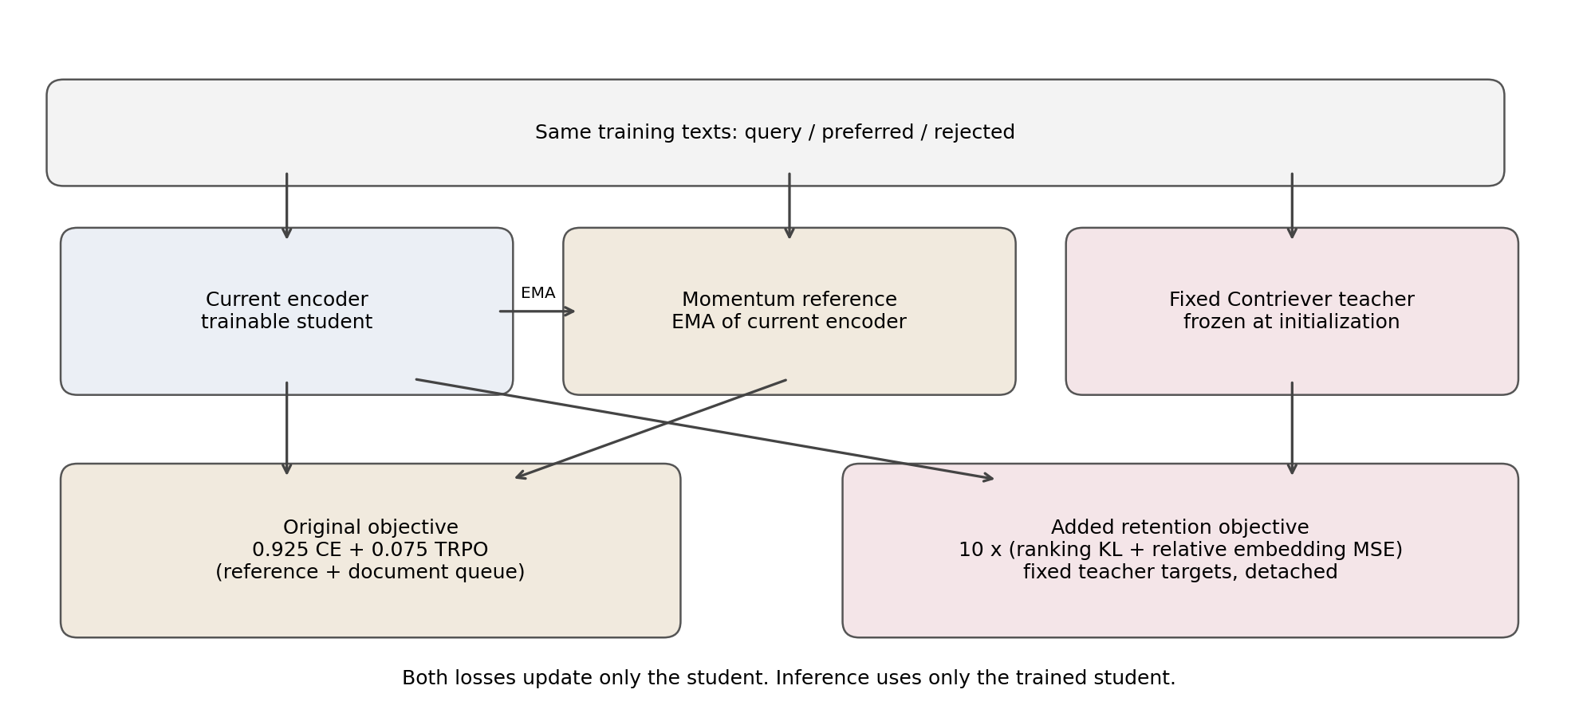
Hình 1. Bản gọn TPOUR và fixed teacher bổ sung; sơ đồ vẽ bằng code.
Thành phần | Cập nhật | Vai trò
Current/student | AdamW, nhận gradient | Mã hóa query và tài liệu, tối ưu objective
Momentum reference | EMA m=0,9999; no_grad/eval | Preference reference và document keys trong queue
Fixed teacher (chỉ retention) | Đóng băng từ lúc khởi tạo; no_grad/eval | Mục tiêu distillation, không cập nhật EMA

Bi-encoder mô tả vai trò mã hóa query/tài liệu; trong bản này chúng chia sẻ trọng số current encoder. Không nhầm hai vai trò query/document với hai mạng current/reference. Khi inference chỉ tải student encoder. Teacher, reference và queue không được trộn điểm vào xếp hạng. Toy Encoder 4.096×64 tham số embedding chỉ dùng kiểm tra mã; Contriever dùng Transformer và vector 768 chiều.
$$θ_{ref} ← m θ_{ref} + (1 - m) θ_{student}$$
Biểu thức — Cập nhật reference EMA; teacher cố định không áp dụng phép cập nhật này.

3.4. Objective bổ sung của nhóm: ranking KL và relative MSE
Candidate list của mỗi batch gồm preferred và rejected của chính batch đó. Student và teacher nhìn cùng các chuỗi đã augmentation. Tạo phân bố softmax từ cosine similarity chia nhiệt độ retention 0,1; dùng KL(teacher || student), trung bình theo query. Teacher targets được detach. Đây là distillation trên candidate list, không phải reward model hoặc nhãn gold mới.
$$L_{KL} = KL(P_{teacher} ∥ P_{student})$$
Biểu thức — Ranking retention trên cùng candidate list; nhiệt độ 0,1.
$$P_{a,i,j} = \frac{exp(cos(q_{a,i}, d_{a,j}) / T_{r})}{\sum_{l = 1}^{2B}{exp(cos(q_{a,i}, d_{a,l}) / T_{r})}}$$
Với a là student hoặc teacher, j∈{1,…,2B}, Tr=0,1; candidates gồm B preferred và B rejected.
$$L_{KL} = \frac{1}{B}\sum_{i = 1}^{B}{\sum_{j = 1}^{2B}{P_{teacher,i,j} ln \frac{P_{teacher,i,j}}{P_{student,i,j}}}}$$
Relative representation loss là trung bình squared L2 error giữa embedding student/teacher, chia squared teacher norm với chặn dưới ε=10⁻⁶; lấy trên query/preferred/rejected. Thành phần này giữ cả hướng lẫn độ lớn vector, vì inference dùng dot product không normalize. Retention được tính FP32 kể cả khi train AMP.
$$L_{rep} = mean \frac{{‖z_{student} - z_{teacher}‖}^{2}}{max({‖z_{teacher}‖}^{2}, ε)}$$
Biểu thức — Relative embedding MSE, ε=10⁻⁶.
$$L_{new} = λ L_{CE} + (1 - λ) L_{TRPO} + γ (L_{KL} + η L_{rep})$$
Biểu thức — Objective biến thể retention; λ=0,925, γ=10, η=1.
Bản gốc thực hành chỉ dùng hai hạng đầu. Biến thể giữ nguyên CE/TRPO/reference/queue và thêm hạng retention. Hệ số γ=10, η=1, temperature retention=0,1 được cố định trước lần chạy mới; không chọn checkpoint tốt nhất theo SciFact. Ablation η=0 ở seed42 kiểm tra phần MSE. Kế hoạch và code trước chạy được lưu ở commit 219a21a.

3.5. Train, ổn định số học và checkpoint/resume
Runner nạp vector thật vào queue trước vòng tối ưu, lấy batch ngẫu nhiên, xóa từ 10%, forward current/reference và teacher nếu có, tính loss, backward AMP, unscale và clip norm 1,0. Nếu gradient không hữu hạn, scaler bỏ cập nhật; chỉ cập nhật scheduler, EMA và queue khi bước tối ưu hợp lệ. Mọi run mới có 1.000 lần thử bước, 995 cập nhật thực. Đây không phải tuyên bố mỗi mẫu đã được quét đủ một epoch.
Checkpoint train lưu current/reference/teacher (nếu có), queue, optimizer, scheduler, scaler và RNG; encoder.pt chỉ lưu student để inference. Resume yêu cầu cấu hình/dữ liệu giống lần đầu. Tính tương đương resume đã kiểm tra trên bài CPU nhỏ; chưa khẳng định bitwise reproducibility trên mọi GPU. Trong notebook, sau train và hai phép evaluate thành công, training_state lớn được bỏ để tiết kiệm đĩa; encoder.pt/log/config vẫn giữ ở Kaggle Output.
Queue dùng O(Kd) bộ nhớ theo số keys K và chiều vector d, không phải O(1) khi tăng K hoặc d. Với K cố định, queue tái sử dụng buffer vòng qua các bước. Warmup bảo đảm có negative keys từ đầu; không tự bảo đảm mọi cấu hình đều hội tụ hoặc không có NaN.

3.6. Đánh giá, cache và provenance
Mọi nhánh dùng model facebook/contriever, max_length256, dot product, không normalize. Corpus được ghép title + text và mã hóa theo cùng thứ tự ID; xếp hạng exact bằng score, tie-break ổn định. Lưu top-100, metrics từng query và trung bình, kể cả query không có hit. Chỉ số được tính bằng code đã kiểm tra với ví dụ tay, rồi tính lại từ run.json và qrels; không gọi đây là trực tiếp chạy thư viện beir/pytrec_eval nếu runner không sử dụng chúng.
Lưu SHA-256 của corpus/queries/qrels/checkpoint, commit và hash mã, phiên bản phần mềm, GPU và cấu hình. Index cache của live demo kiểm tra hash model/corpus, ID, max length, normalization và revision trước khi dùng lại. Khi đổi encoder phải kiểm tra hoặc xây lại index; báo cáo chưa đo hệ thống quy mô triệu tài liệu hoặc khẳng định độ trễ micro-giây.

3.7. Cấu trúc mã nguồn và phần đã bổ sung
File | Vai trò
tpour.py | Encoder, CE/TRPO, EMA, queue; giữ demo toy để smoke test
real_experiment.py | Prepare/train/resume/full evaluate/preference/bootstrap/provenance
anchored_tpour.py | Teacher cố định, ranking KL và relative embedding MSE
test_tpour.py / test_real_experiment.py / test_anchored_tpour.py | 5 + 5 + 4 = 14 kiểm tra
verify_anchor_results.py | Đối chiếu protocol/config/hash, tính lại metrics/CI và live evidence
demo_retention.py | Replay rankings của run thật, ghi rõ chế độ
live_retrieval_demo.py | Inference encoder thật với query nhập và cache index
notebooks/TPOUR_anchored_Kaggle.ipynb | Đối chứng ba seed và ablation
notebooks/TPOUR_live_checkpoint_demo.ipynb | Demo từ checkpoint output và truy vấn mới

3.8. Lập luận thiết kế: từ vấn đề quan sát đến giả thuyết kiểm chứng
Thiết kế retention xuất phát từ việc fine-tune trên mẫu Wikipedia nhỏ làm giảm SciFact so với Contriever khởi tạo. Đây là dấu hiệu suy giảm trên một benchmark tổng quát; chưa đủ để kết luận cơ chế duy nhất là catastrophic forgetting. Thay đổi miền dữ liệu, nhãn mined và cấu hình tối ưu đều có thể góp phần. Nhóm đặt giả thuyết hẹp: ràng buộc student gần hành vi ban đầu có thể giữ được một phần năng lực truy xuất tổng quát trong khi vẫn học CE/TRPO.
Quyết định | Lý do và hệ quả cần kiểm tra
Teacher cố định, tách EMA reference | EMA đi theo student nên không còn là mốc hành vi ban đầu. Teacher cố định tạo mốc giữ kiến thức, nhưng cũng có thể cản học thông tin mới.
KL trên thứ tự tương đối của batch | Giữ phân bố ưu tiên mềm thay vì chỉ ép một tài liệu đúng. Candidate set nhỏ và phụ thuộc batch, chưa đại diện toàn corpus.
Cosine cho distillation, dot cho retrieval | Cosine giảm nhạy với scale khi tạo phân bố; dot giữ protocol Contriever. Hai không đồng nhất, nên cần đo retrieval thực và thử thành phần giữ biểu diễn.
Relative MSE bổ sung | Ràng buộc cả hướng và norm; chia norm teacher giúp so lỗi tương đối. Hiệu quả riêng phải kiểm tra bằng ablation, không suy ra từ ý nghĩa công thức.
Inference chỉ dùng student | Có thể dùng cùng quy trình lập chỉ mục như đối chứng; phần teacher làm tăng chi phí train, không thêm một lượt teacher khi trả lời query.

Từ giả thuyết này, thí nghiệm phải có ba góc nhìn: SciFact đo retrieval tổng quát; held-out preference theo dõi mục tiêu mined; ablation phân biệt tác động của KL và MSE. Nếu chỉ SciFact tăng mà preference giảm, kết quả được diễn giải là đánh đổi giữa hai mục tiêu. Thiết kế không mặc định retention sẽ tốt ở mọi mốc hoặc mọi miền dữ liệu.

3.9. Thuật toán một bước huấn luyện và luồng suy luận
Bước 1 — Đọc batch bộ ba từ train split cố định, tạo augmentation và tokenize tối đa 256 token. Cùng văn bản đã augmentation được đưa cho student và teacher để tránh distillation hai đầu vào khác nhau.
Bước 2 — Student tạo embedding query, preferred và rejected có gradient. Reference tạo biểu diễn phục vụ preference gap và keys không gradient; teacher tạo mục tiêu distillation không gradient.
Bước 3 — Tính CE bằng positive và negative queue; tính TRPO theo chênh lệch student/reference. Với biến thể mới, ghép 2B tài liệu preferred/rejected của batch cho mỗi query để tính KL; tính relative MSE trên cả ba nhóm embedding.
Bước 4 — Cộng objective theo Công thức 9, backward bằng AMP, unscale gradient, kiểm tra hữu hạn và clip. Nếu bước không hợp lệ thì bỏ cập nhật; nếu hợp lệ mới cập nhật optimizer, scheduler, EMA reference và queue.
Bước 5 — Lưu log, cấu hình và checkpoint. Đánh giá với model cuối theo protocol cố định; không duyệt các checkpoint theo điểm test để chọn kết quả cao nhất.
Ví dụ batch size B=4 tạo 8 candidate documents cho mỗi query khi distillation, tức ma trận score 4×8. Đây là các mẫu trong batch, không phải 8 tài liệu do qrels SciFact chọn. Qrels test chỉ được dùng ở bước đánh giá; không dùng làm nhãn train. Reference keys đưa vào queue và candidate list distillation có vai trò khác nhau, không nên đồng nhất hai cấu trúc.
Luồng inference: tải encoder.pt của student → kiểm tra hash/protocol cache → mã hóa corpus hoặc dùng index tương thích → mã hóa query mới → tính dot product với toàn corpus → lấy top-k và lưu JSON. Trong demo replay, thay bước mã hóa bằng việc đọc run.json đã đánh giá; hai chế độ được ghi rõ để tránh trình bày kết quả lưu sẵn như một lần chạy mới.

3.10. Phân định đóng góp và khả năng tái lập
Lớp công việc | Đã thực hiện | Phạm vi chưa bao phủ
Kế thừa công trình gốc | Contriever, ý tưởng temporal preference, CE/TRPO, reference và queue | Chưa tái lập toàn bộ dữ liệu, lịch train và temporal QA của tác giả
Kỹ thuật thực nghiệm của nhóm | Làm sạch/split, runner, provenance, kiểm thử, metrics và demo checkpoint | Chưa bảo đảm loại trùng ngữ nghĩa hoặc tái lập bitwise trên mọi phần cứng
Biến thể phương pháp của nhóm | Teacher cố định và objective KL + relative MSE, có ablation | Chưa chứng minh tính mới học thuật; MSE chưa có lợi ích riêng chắc chắn
Bằng chứng đánh giá | Full SciFact, ba seed, bootstrap query-level, proxy và chi phí | Chưa có benchmark độc lập chưa dùng khi thiết kế hoặc temporal gold

Điều kiện tối thiểu để người khác kiểm tra lại là cùng dữ liệu/hash, cùng split và tokenizer/revision, cùng cấu hình objective, số cập nhật thực và quy tắc metric. Có thể kiểm tra rankings/metrics từ GitHub mà không train lại; muốn inference query mới cần tải đúng checkpoint từ Kaggle. Muốn tái huấn luyện cần GPU phù hợp và cài môi trường, không thể chỉ mở ảnh biểu đồ rồi coi là đã tái lập.

3.11. Khác biệt kỹ thuật với upstream và bản thực hành cũ
So sánh này bám upstream/TPOUR/src/moco.py tại commit d1d8e70 và code thực hành dùng trong các run đã lưu. Nó giải thích vì sao cùng tên TPOUR không đồng nghĩa cùng mọi chi tiết cài đặt. Các giá trị quy mô và số liệu bài báo vẫn phải đối chiếu đúng cấu hình tác giả; nhóm không dùng bảng dưới để quy kết nguyên nhân duy nhất của chênh lệch chất lượng.
Chi tiết | Upstream đã lưu | Bản gọn / runner hiện tại
CE candidates / positive | Ma trận query-current với preferred-reference toàn batch, queue và weak positives khác đường chéo | Positive query/preferred đều current; chỉ queue làm negatives CE
Nhiệt độ và smoothing | Score TRPO chia T; CE scores ở forward này không chia T, có tùy chọn label smoothing | CE và TRPO cùng chia T=0,05; không label smoothing
Reference / thời điểm EMA | Cập nhật EMA trong forward train trước khi mã hóa reference; có tùy chọn train mode | Reference eval; EMA sau optimizer step hợp lệ
Queue | Gather đa tiến trình, yêu cầu queue chia hết số keys được enqueue; khởi tạo ngẫu nhiên trong lớp | Buffer vòng xử lý wrap bất kỳ; warmup bằng train embeddings; một GPU mỗi run
Scheduler / checkpoint | Hệ train đầy đủ thuộc code tác giả | Runner mới có warmup100/linear decay và trạng thái resume; nhận xét cũ “LR cố định/chỉ lưu encoder” không còn áp dụng
KL / teacher | Có tính kl_loss giữa q_q và k_p để ghi log; không cộng vào loss đang trả về | Teacher cố định riêng; ranking KL trên candidates + relative MSE được cộng vào objective retention

CHƯƠNG 4: THỰC NGHIỆM, KẾT QUẢ VÀ ĐÁNH ĐỔI

4.1. Các giai đoạn thực hiện và giá trị bằng chứng
Giai đoạn | Đã chạy | Cách diễn giải
Demo toy ban đầu | 32 bộ ba train, 8 query, 16 docs; 150 bước; CE và TRPO đều đạt 1,0 | Chỉ kiểm tra pipeline; mẫu câu thuận lợi, chưa chứng minh TRPO hơn CE
Smoke/phiên Hạnh | Contriever 2 bước; sau đó log 20 bước và SciFact 30 query | Số 0,74472 chỉ thuộc subset; không so trực tiếp với full300 hoặc kết luận không quên
Kaggle dữ liệu thật lần đầu | CE-only và CE+TRPO, seed42, 1.000 lần thử bước; full300 | CE nDCG@10=0,53975; TRPO=0,59560; baseline=0,63935. Log ở results/kaggle_real_seed42
Kaggle retention mới | Ba seed TRPO/retention; ablation chỉ KL seed42; full300 | Bằng chứng chính của bản cập nhật; source train 219a21a
Demo checkpoint thật | Bốn model replay query cố định và một query mới | Kiểm tra inference/trace, không thay thế metrics toàn test

Các giai đoạn dùng dữ liệu hoặc protocol khác nhau phải trình bày riêng. Không lấy toy query37, số liệu 30 query và kết quả đủ 300 query ghép thành một bằng chứng. Loss thấp hơn giữa hai objective khác nhau không đủ kết luận chất lượng retrieval tốt hơn. Lần seed42 mới hơi khác lần đầu do điều kiện thực thi/numerics; bảng đối chứng chính dùng các run mới cùng protocol.

4.2. Thiết lập đối chứng và câu hỏi nghiên cứu
Hạng mục | Giá trị
Thiết bị | Tesla T4; mỗi run dùng một GPU, hai nhánh có thể chạy song song trên T4×2
Phần mềm | Python 3.13.15; PyTorch 2.11.0+cu128; Transformers 4.57.6
Train/held-out | 2.543 / 449; split cố định seed42
Seed train | 42, 43, 44 cho TRPO và retention
Steps / batch / queue | 1.000 lần thử / 4 / 4.096
Optimizer | AdamW lr1e-6, betas=(0,9; 0,98), epsilon1e-6; warmup100 + linear decay
CE/TRPO | λ=0,925; β=0,3; T=0,05; EMA m=0,9999
Augmentation / precision | Word deletion0,1; AMP; gradient checkpointing; clipping1,0
Retention | γ=10; η=1; temperature0,1; ablation η=0 seed42
Evaluation | 5.183 docs / 300 queries; max_length256; dot; không normalize; top100

RQ1: triển khai có vượt các test code và có truy nguyên dữ liệu/checkpoint không? RQ2: retention có giảm mức suy giảm SciFact so với TRPO không? RQ3: mined-preference proxy và chi phí thay đổi thế nào? RQ4: MSE có lợi riêng so với chỉ KL không? Không đặt sẵn câu trả lời “đạt xuất sắc”; kết luận theo số liệu.

4.3. Kết quả chính trên đủ 300 truy vấn SciFact
Nhánh | nDCG@10 mean | Sample SD | Số run
Contriever gốc | 0.63935 | — | 1
TRPO đối chứng | 0.60035 | 0.00432 | 3
Chỉ thêm ranking KL | 0.62870 | — | 1
KL + relative MSE | 0.62907 | 0.00204 | 3

Retention cao hơn TRPO trung bình 0,02872 nDCG@10, tương đương 2,872 điểm trên thang 100 hoặc khoảng 4,78% tương đối. Tuy nhiên retention vẫn thấp hơn Contriever gốc trung bình 0,01028. SD là sample SD qua ba seed, không phải CI tổng quát cho mọi seed/domain. Baseline là model cố định; ablation chỉ có một seed.
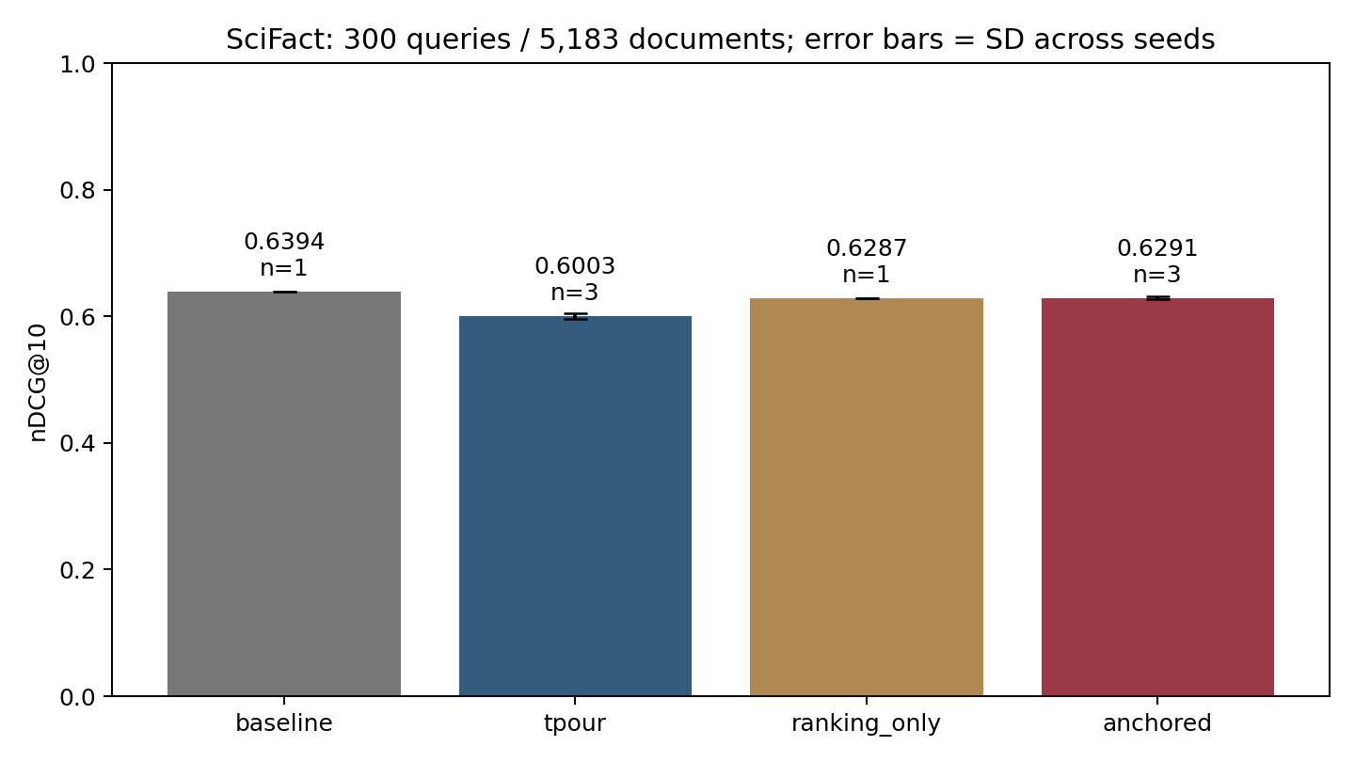
Hình 2. Kết quả toàn bộ SciFact; error bars là SD giữa các seed. Không dùng số liệu 30 query cũ thay cho bảng này.

4.4. Chênh lệch ghép cặp và khoảng tin cậy
Seed | TRPO | Retention | Delta | CI95% delta
42 | 0.59572 | 0.63082 | +0.03510 | [+0.02181; +0.04887]
43 | 0.60429 | 0.62956 | +0.02527 | [+0.01298; +0.03779]
44 | 0.60104 | 0.62684 | +0.02580 | [+0.01336; +0.03881]

Bootstrap ghép cặp theo đúng query ID, 5.000 lần, seed123. CI retention−TRPO dương ở cả ba seed trong phép đo này. CI retention−baseline chứa 0 ở seed42/43 và âm ở seed44; chưa có bằng chứng vượt Contriever gốc. CI theo query của từng run không thay thế bất định giữa seed hoặc giữa benchmark.

4.5. Preference proxy và mức giữ xếp hạng teacher
Seed | TRPO accuracy | Retention accuracy | Delta
42 | 0.44766 | 0.42984 | -0.01782
43 | 0.44766 | 0.42762 | -0.02004
44 | 0.45212 | 0.42984 | -0.02227

Accuracy mined preference trung bình giảm từ 0,44915 xuống 0,42910; cả hai dưới 0,5. Đây là đánh đổi quan sát được, không được bỏ khỏi kết luận. Proxy chỉ đo thứ tự score đối với nhãn khai thác từ mẫu tác giả, chưa phải temporal QA gold được nhóm thẩm định độc lập. Không suy ra chất lượng temporal alignment chỉ từ SciFact tăng.
Top-10 overlap với baseline tăng trung bình từ khoảng 0,7173 lên0,8884, phù hợp mục tiêu giữ xếp hạng teacher. Agreement này không phải accuracy và không chứng minh giữ đúng thông tin theo thời gian; teacher có thể duy trì cả các ưu tiên chưa phù hợp mốc.

4.6. Ablation: phần relative MSE có lợi riêng không?
Seed42 | nDCG@10
Chỉ ranking KL | 0,62870
KL + relative MSE | 0,63082
Delta / CI95% | +0.00212 / [-0.00764; +0.01211]

CI chứa 0, nên chưa đủ bằng chứng cho lợi ích riêng của MSE về nDCG. Không được suy từ kết quả tổng thể rằng mọi thành phần đều cần thiết. Cần lặp ablation nhiều seed và benchmark chưa dùng khi thiết kế; chưa có phép tìm hyperparameter tối ưu hoặc tuyên bố biến thể tốt nhất.

4.7. Số cập nhật, chi phí và diễn biến loss
Run | Cập nhật thực | Train (s) | Peak allocated GiB
anchored_seed42 | 995 | 386.7 | 2.92
anchored_seed43 | 995 | 385.3 | 2.92
anchored_seed44 | 995 | 383.9 | 2.92
ranking_only_seed42 | 995 | 381.2 | 2.92
tpour_seed42 | 995 | 331.0 | 2.51
tpour_seed43 | 995 | 333.8 | 2.51
tpour_seed44 | 995 | 331.7 | 2.51

Mỗi run có 995 cập nhật hợp lệ/1.000 lần thử; AMP bỏ 5 bước do gradient không hữu hạn. Chi phí train trung bình khoảng 332,2 giây cho TRPO và 385,3 giây cho retention; peak allocated khoảng2,51 và2,92 GiB. Số thời gian không gồm tải model, queue warmup và evaluate; peak allocated không phải tổng VRAM thiết bị.
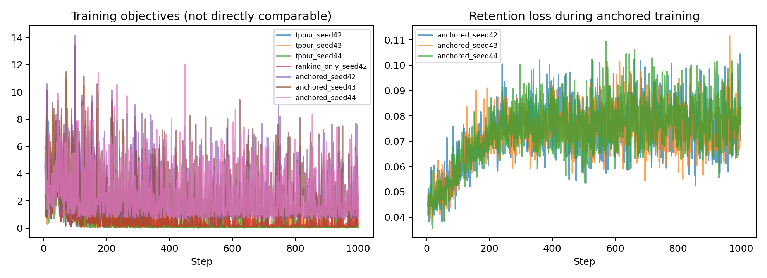
Hình 3. Log loss thực; độ lớn các objective khác nhau không dùng để xếp hạng chất lượng mô hình.

4.8. Demo và kiểm chứng checkpoint thật
14 kiểm tra tự động đã qua ở máy và trên Kaggle: 5 test cơ bản, 5 test runner/dữ liệu/metrics/resume, 4 test retention. Teacher được kiểm tra không nhận gradient/không đổi khi optimizer và EMA chạy; gamma0 cho gradient giống TRPO; loss bằng 0 khi embeddings giống nhau và giảm theo hướng gradient. Các test là kiểm tra những trường hợp cụ thể, không phải chứng minh đúng tuyệt đối mọi đầu vào.
Job live inference đã COMPLETE cho Contriever gốc, TRPO, ranking-only và retention seed42. Cả bốn khớp top3 query1 với rankings đã lưu; sai số score tối đa 4.77e-07. Hash checkpoint thật tính trong job inference khớp bản train/evaluation. Sau đó model retention chạy query mới “What influences the mechanical properties of biological materials?” bằng index thực. Query mới chưa có gold labels nên không báo accuracy.
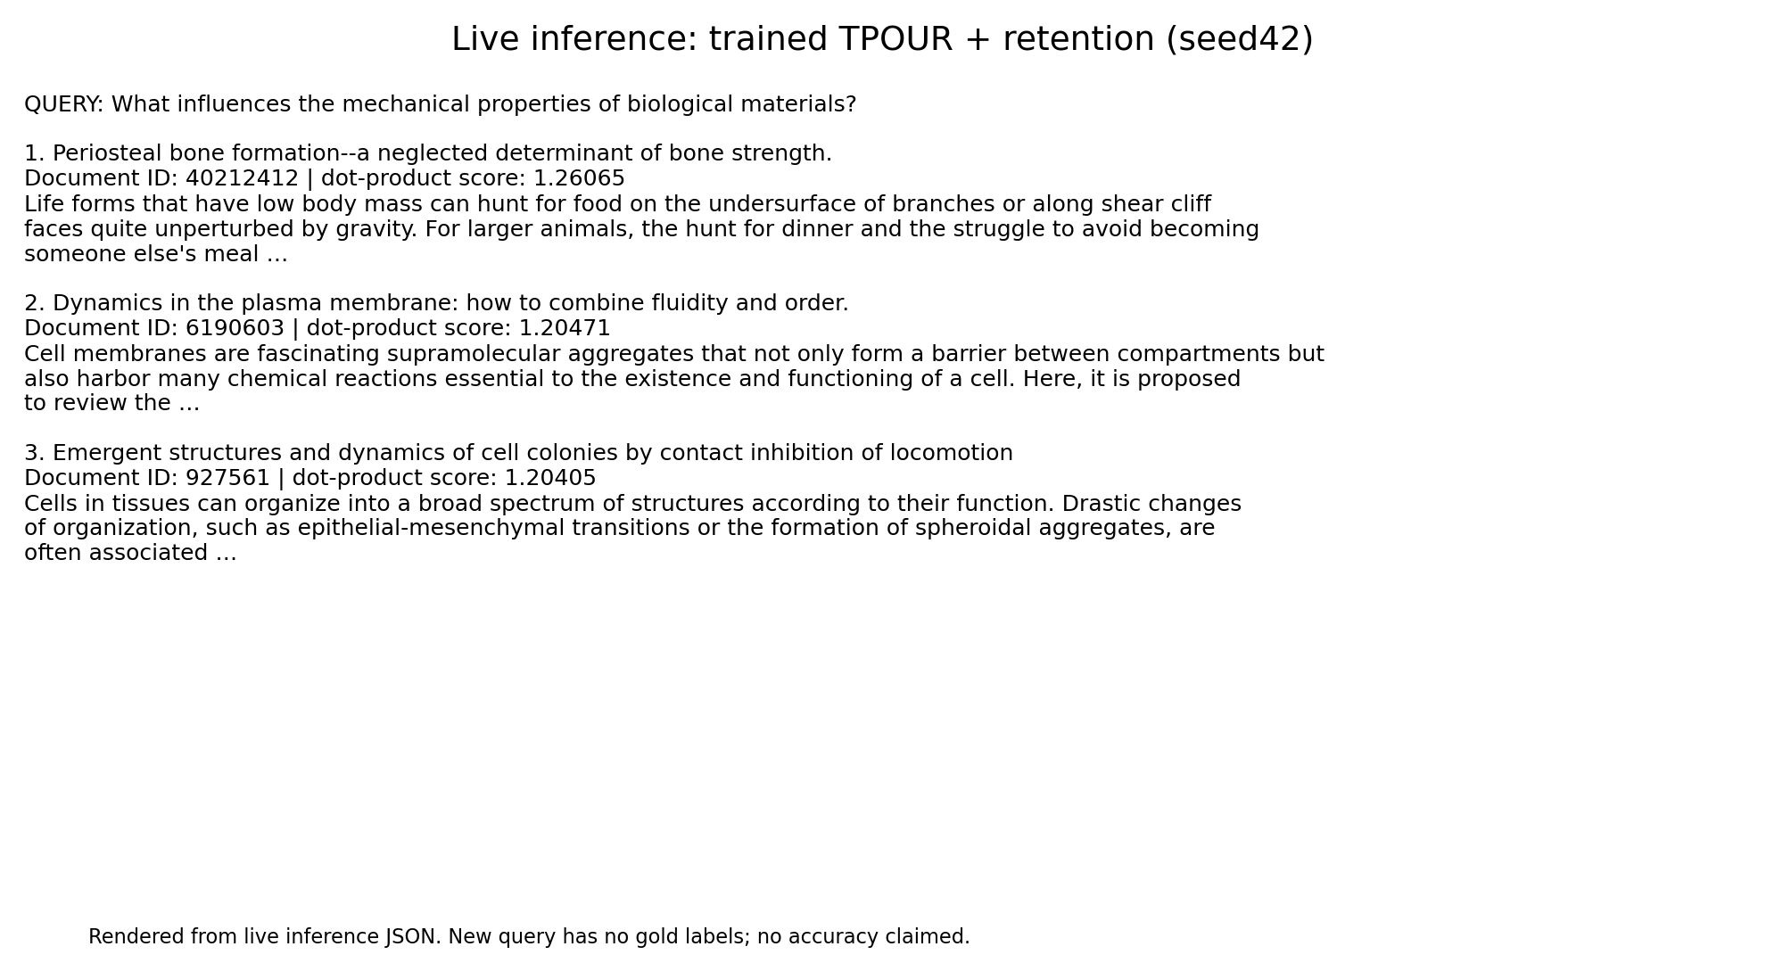
Hình 4. Render từ JSON inference thực của checkpoint; không phải ảnh AI hoặc ảnh giao diện web giả.
Có hai chế độ demo: replay run.json để trình bày benchmark đã đo, và live_retrieval_demo.py để mã hóa query nhập mới bằng encoder/checkpoint. Không gọi replay là inference mới. Query1 chọn cố định trước và có trường hợp không tìm đúng trong top3; cần trình bày cả giới hạn này.
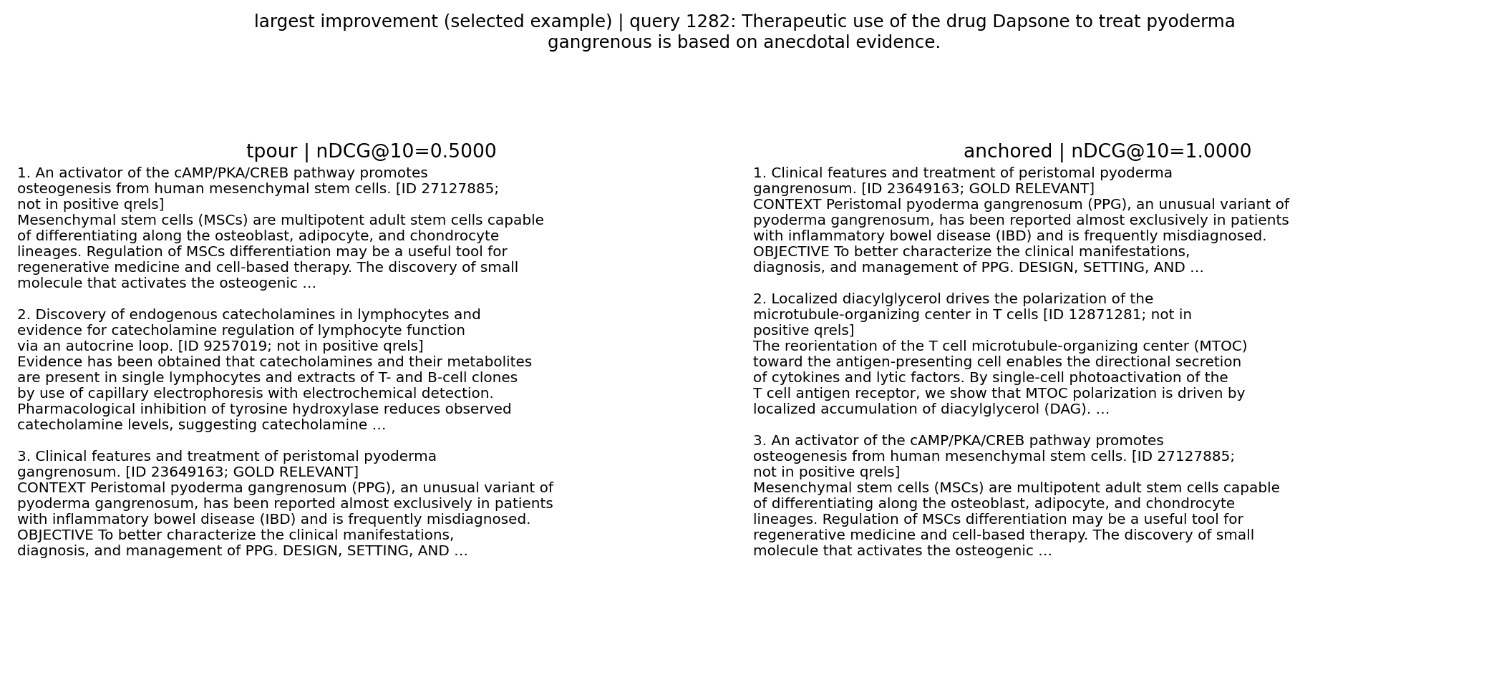
Hình 5. Query1282 được chọn sau đánh giá vì cải thiện lớn nhất ở seed42; tài liệu gold từ hạng3 lên hạng1. Baseline gốc cũng tìm được gold ở hạng1.
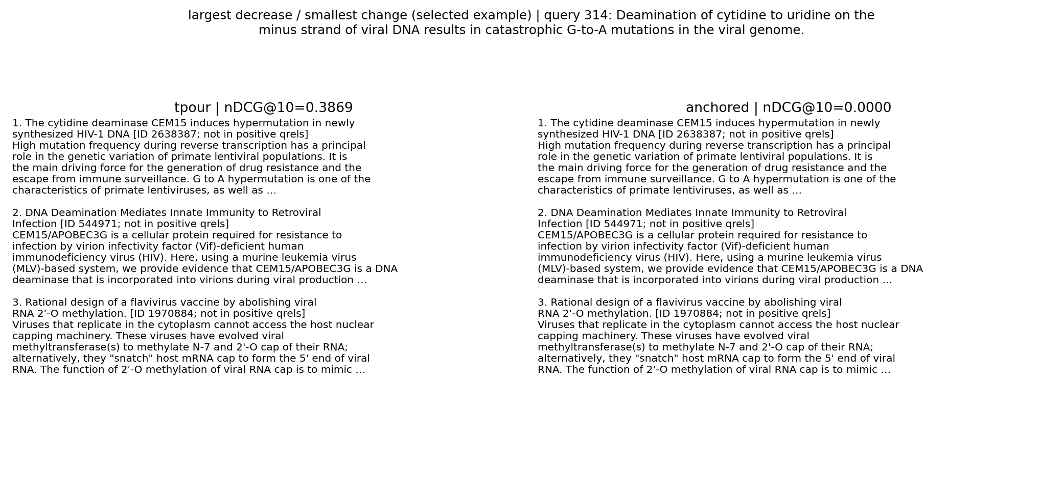
Hình 6. Query314 được chọn vì giảm nhiều nhất ở seed42; minh họa biến thể vẫn có trường hợp kém TRPO. Ví dụ được chọn không thay thế thống kê toàn test.

4.9. Mức độ kiểm chứng và giới hạn
Câu hỏi | Bằng chứng | Kết luận phù hợp
RQ1: code/provenance | 14 test; hash/config/metrics đối chiếu; live replay khớp | Đạt các kiểm tra đã thực hiện, chưa phải tái lập toàn bộ bài báo
RQ2: SciFact so với TRPO | Mean +0,02872; cả ba CI query-level dương | Hạn chế suy giảm so với TRPO trong cấu hình này; chưa vượt baseline
RQ3: proxy/chi phí | Preference accuracy giảm; train/memory tăng | Có đánh đổi, chưa cải thiện toàn diện
RQ4: đóng góp riêng MSE | Ablation seed42 CI chứa0 | Chưa đủ bằng chứng về lợi ích riêng

SciFact là general retrieval, không kiểm tra trực tiếp temporal QA. Dữ liệu mined nhỏ; exact-text split chưa loại mọi trùng bài/đoạn trích. Chỉ ba seed train và ablation một seed. Chưa chạy temporal gold benchmark độc lập, nội suy time embedding, quy mô/thiết lập gốc hoặc đo hệ thống triệu tài liệu.
SciFact đã được xem trong thử nghiệm cũ để nhận diện mức giảm rồi mới thiết kế retention. Cố định kế hoạch lần chạy mới không loại bỏ thiên lệch thiết kế do đã biết benchmark. Cần đánh giá thêm benchmark chưa dùng khi thiết kế. Do các giới hạn này, nhóm chưa khẳng định thành công toàn diện, zero catastrophic forgetting hoặc chứng minh trọn vẹn bài báo; các quan sát kỹ thuật được xem là kết quả thử nghiệm, chưa phải phát minh đã được xác nhận.

CHƯƠNG 5: KẾT LUẬN VÀ HƯỚNG PHÁT TRIỂN

5.1. Những phần nhóm đã thực hiện và giá trị kết quả
Nhóm đã chuyển từ demo giả lập và smoke test sang một quy trình dữ liệu thật có kiểm soát, đánh giá đầy đủ SciFact, đối chứng nhiều seed, lưu bằng chứng, bổ sung teacher/retention loss và kiểm tra checkpoint inference thực. Đây là phần bổ sung có thể kiểm tra lại so với báo cáo cũ; không chỉ là đề xuất chưa triển khai.
Kết luận chính: fixed-teacher retention cải thiện nDCG@10 so với TRPO đối chứng trên SciFact trong ba seed đã chạy, nhưng chưa vượt Contriever gốc và làm giảm mined-preference accuracy. MSE chưa có bằng chứng lợi ích riêng trong ablation hiện tại. Vì vậy có thể mô tả đây là biến thể hạn chế suy giảm retrieval tổng quát, chưa phải cải tiến toàn diện temporal retrieval hoặc đóng góp học thuật mới được peer review.

5.2. Các phần chưa thực hiện và hướng tiếp theo
Ưu tiên có temporal gold test độc lập và kiểm tra chất lượng mined labels; tránh tối ưu một proxy chưa đáng tin hoặc nhầm similarity với tính đúng mốc.
Đánh giá benchmark chưa dùng khi thiết kế, mở rộng seed/ablation và thiết lập validation riêng để chọn hệ số; không dùng lại test để chọn mô hình tốt nhất rồi tuyên bố tổng quát.
Nghiên cứu retention có điều kiện để tránh ép student giữ ưu tiên lỗi thời của teacher. Đây mới là hướng nghiên cứu, chưa có cài đặt/kết quả trong báo cáo này.
Tái lập đầy đủ temporal QA, nhiều mốc và nội suy time embedding của bản bài báo được chọn khi có dữ liệu/tài nguyên; đo chi phí lập chỉ mục theo đúng hệ thống triển khai.

5.3. Đối chiếu mục tiêu với kết quả đạt được
Mục tiêu | Mức đạt và căn cứ | Điều chưa thể kết luận
Hiểu/cài đặt phương pháp | Có bản CE/TRPO, EMA, queue và 14 kiểm tra toàn bộ pipeline | Không đồng nghĩa đã tái lập nguyên bài báo
Thay dữ liệu mock | Có 2.992 bộ ba thật; train/held-out riêng và provenance | Nhãn mined chưa thành temporal gold; split chưa loại mọi trùng ngữ nghĩa
Thử một mở rộng có code | Có teacher cố định, hai loss giữ kiến thức, ba seed và ablation | Không phải phát minh distillation; chưa chứng minh mọi thành phần cần thiết
Cải thiện retrieval sau fine-tune | nDCG@10 tăng so với TRPO ở cả ba seed đã chạy | Chưa vượt model gốc, chưa chứng minh tổng quát sang benchmark khác
Minh họa sử dụng thật | Có inference checkpoint, query mới, cache và đối chiếu top-k | Một query demo không chứng minh accuracy hoặc temporal correctness

Đóng góp có giá trị nhất của đồ án là biến một minh họa thuận lợi thành thực nghiệm có đối chứng và có thể truy nguyên. Phần kỹ thuật và phần nghiên cứu cần được đánh giá riêng: pipeline hoạt động là điều kiện cần để tin số liệu; hiệu quả phương pháp phải dựa vào benchmark, độ bất định và các kết quả bất lợi. Nhóm đạt được bằng chứng cho một giả thuyết hẹp về retention, chưa đạt mục tiêu cải thiện toàn diện TPOUR.

5.4. Ý nghĩa kết quả và những cách giải thích còn cạnh tranh
SciFact tăng cùng top-10 overlap với baseline phù hợp với cơ chế giữ hành vi teacher. Tuy nhiên, tương quan này chưa chứng minh nguyên nhân duy nhất; regularization, thay đổi quỹ đạo tối ưu hoặc nhãn train có nhiễu cũng có thể ảnh hưởng. Kết quả gợi ý cần giữ đối chứng chỉ KL, đồng thời mở rộng seed và kiểm tra benchmark khác trước khi chọn thiết kế phức tạp hơn.
Preference accuracy giảm là bằng chứng biến thể đang đánh đổi một phần mục tiêu mined để giữ retrieval tổng quát. Do nhãn chưa được thẩm định, chưa biết mức giảm phản ánh mất khả năng đúng thời gian hay chỉ không khớp proxy. Cả hai khả năng đều cần được xem xét: không thể bỏ qua proxy xấu, cũng không thể gọi proxy là chân lý về thời gian.
Việc chưa vượt Contriever gốc cho thấy fine-tune hiện tại chưa tạo lợi ích ròng trên SciFact. Với tác vụ chỉ truy xuất khoa học tổng quát, chưa có căn cứ chọn retention thay cho baseline từ số liệu này. Với tác vụ cần thời gian, cần thêm tập temporal gold để đánh giá lợi ích cập nhật so với chi phí giữ kiến thức; SciFact một mình không đủ để quyết định.

5.5. Các rào cản còn lại và tác động đến độ tin cậy
Rào cản | Tác động | Cách xử lý cần làm tiếp
Mẫu train nhỏ và mined labels | Khó khái quát; accuracy thấp có nhiều cách giải thích | Kiểm tra thủ công nhãn và mở rộng dữ liệu có nguồn/thời gian rõ
Thiếu article ID và temporal gold | Exact-text split chưa loại mọi leakage; chưa đo đúng mốc | Nhóm theo article/snapshot khi có metadata; xây test thời gian được thẩm định
Đã dùng SciFact khi thiết kế | Có benchmark-aware design bias dù không chọn checkpoint bằng test | Giữ benchmark mới chưa xem để đánh giá xác nhận
Ba seed, ablation một seed | CI theo query không bao quát mọi nguồn bất định | Lặp nhiều seed cho mọi nhánh, báo CI/SD đúng đơn vị
1.000 lần thử và cấu hình gọn | Chưa đại diện quá trình hội tụ hay cấu hình bài gốc | Theo dõi validation độc lập và so quy mô/lịch train có kiểm soát
Chi phí và tái lập môi trường | Teacher tăng train/memory; checkpoint lớn nằm ở Kaggle | Lưu phiên bản/hash và hướng dẫn tải; đo chi phí end-to-end khi mở rộng

Những rào cản này giới hạn phạm vi tuyên bố, không làm mất giá trị của toàn bộ thực nghiệm. Nhóm vẫn có thể chứng minh code chạy, số liệu có nguồn và biến thể có tác động đo được trong cấu hình cụ thể. Điều cần tránh là dùng kết quả đó để khẳng định mọi temporal retrieval đều được cải thiện hoặc mô hình không còn quên tri thức.

5.6. Kế hoạch phát triển theo thứ tự ưu tiên và tiêu chí kiểm chứng
Ưu tiên | Thí nghiệm đề xuất — chưa thực hiện | Tiêu chí quyết định
1. Kiểm tra mục tiêu thời gian | Thẩm định mẫu mined với người đọc, ghi nhãn đúng/sai/không đủ thông tin; tách train/validation/test theo nguồn và thời gian | Có test temporal gold độc lập, quy tắc nhãn rõ và thống kê bất đồng
2. Xác nhận tính tổng quát | Cố định cấu hình trên validation; đánh giá benchmark chưa dùng khi thiết kế; lặp ablation KL và KL+MSE nhiều seed | Lợi ích lặp lại và báo cả kết quả giảm; không chọn tham số trên test
3. Giảm đánh đổi retention | Thử trọng số retention có điều kiện khi teacher mâu thuẫn với ưu tiên mới; so gamma=0, chỉ KL và biến thể điều kiện | Đánh giá đồng thời temporal quality, retrieval tổng quát và chi phí; loại nếu chỉ chuyển suy giảm sang mục tiêu khác
4. Mở rộng gần bài gốc | Dữ liệu nhiều snapshot, kiểm tra nội suy time embedding và lịch train dài hơn | Đối chiếu đúng bản PDF/protocol, báo độ lệch cấu hình và tài nguyên

Retention có điều kiện là một giả thuyết nghiên cứu tiếp theo, chưa có kết quả trong kho hiện tại. Không nên gán trọng số bằng nhãn test hoặc quyết định theo trực giác về một query; cần định nghĩa tín hiệu tại train/validation và giữ test độc lập. Chỉ khi có lợi ích đồng thời trên hai mục tiêu và chi phí chấp nhận được mới có cơ sở nói phương pháp toàn diện hơn.

PHỤ LỤC: MÃ NGUỒN, ĐẦU RA VÀ TÀI LIỆU THAM KHẢO

A. Nguồn bằng chứng và lệnh kiểm tra
Kho nhóm: https://github.com/lequangduccode/tpour-trpo-experiments. Source train retention: 219a21a; source live demo: 0d2e084. Commit source cố định được lưu trong executed_source.ipynb/provenance, nên các thay đổi hình thức báo cáo sau đó không được nhầm với code dùng train.
Đường dẫn | Nội dung
results/kaggle_real_seed42/ | Giai đoạn real-data CE/TRPO một seed; khác protocol lịch sử 30 query
results/anchored_kaggle/ | Kết quả ba seed, ablation, config/log/metrics/per-query/top100
results/anchored_kaggle/verification.json | Tính lại metric/CI, đối chiếu config/hash và live evidence
results/anchored_kaggle/live_demo/ | JSON inference thật, truy vấn mới, hash, log và notebook đã chạy
results/anchored_kaggle/demo/ | Biểu đồ và ảnh demo tạo bằng code từ số liệu thật
Kaggle Output của run train | encoder.pt từng model; không có checkpoint lớn trong GitHub

python -m unittest test_tpour test_real_experiment test_anchored_tpour -v
python verify_anchor_results.py --root results/anchored_kaggle
python demo_retention.py --root results/anchored_kaggle --query-id 1
python demo_retention.py --root results/anchored_kaggle --query-id 1282
python demo_retention.py --root results/anchored_kaggle --query-id 314
python live_retrieval_demo.py --checkpoint <encoder.pt tải từ Kaggle> --query-id 1 --device cuda
python live_retrieval_demo.py --checkpoint <encoder.pt tải từ Kaggle> --query "What influences the mechanical properties of biological materials?" --device cuda
Lần đầu live demo mã hóa corpus và lưu cache; query sau có thể dùng cache nếu hash/protocol khớp. Cài requirements-experiment.txt; cần tải SciFact và checkpoint đúng run. Kaggle hiện dùng notebook thuộc tài khoản chủ repo thử nghiệm, không mặc nhiên cấp quyền cho người xem GitHub.
Notebook train: https://www.kaggle.com/code/vananh1911/tpour-retention-improvement-demo. Notebook live: https://www.kaggle.com/code/vananh1911/tpour-live-checkpoint-verification. Nếu chưa có quyền xem notebook riêng, đối chiếu JSON/log/ảnh và mã notebook được lưu công khai trong repo hoặc chạy lại trên tài khoản của mình.

B. Cách đọc số liệu cũ
Số 0,74472 (TPOUR) và 0,74413 (baseline) thuộc subset 30 queries trong bản Hạnh. Giá trị Recall@10=0,90 không đại diện kết quả full 300. Toy CE/TRPO cùng nDCG=1,0 chỉ là smoke test thuận lợi. Không so raw similarity giữa các model như một độ chính xác; scale embedding có thể khác nhau. Các dữ kiện này chỉ giữ như lịch sử kiểm chứng, không dùng làm kết luận chính của bản cập nhật.

C. Gợi ý giải thích khi bảo vệ
Nhóm cải tiến gì so với việc chạy lại code?
Nhóm thêm teacher Contriever cố định và objective giữ phân bố xếp hạng/biểu diễn, rồi kiểm chứng bằng đối chứng ba seed, ablation và checkpoint thật. Runner/provenance là đóng góp kỹ thuật hỗ trợ kiểm chứng; không nên gọi riêng việc chuyển lên Kaggle là cải tiến thuật toán.
Nếu chưa vượt baseline thì cải tiến có ý nghĩa gì?
Ý nghĩa hiện có là hạn chế mức giảm do fine-tune so với TRPO trong cùng protocol. Đây là kết quả có giới hạn; nếu chỉ cần SciFact thì baseline vẫn có điểm cao hơn. Chưa có bằng chứng để khuyên thay baseline trong mọi ứng dụng.
Vì sao không dùng EMA reference làm teacher luôn?
EMA reference thay đổi theo student để phục vụ preference learning. Teacher cố định giữ mốc hành vi trước fine-tune. Nếu dùng chung, mục tiêu retention sẽ di chuyển theo quá trình học và không còn đúng thiết kế đã thử.
Có chắc MSE cần thiết và mô hình tốt hơn về thời gian?
Chưa chắc cả hai. Ablation một seed có CI chứa 0; preference proxy giảm, chưa có temporal gold. Nhóm báo rõ các kết quả này thay vì kết luận mọi thành phần đều hiệu quả.
Có tái lập đầy đủ bài báo chưa?
Chưa. Nhóm đã cài đặt bản gọn, train dữ liệu thật, đo SciFact và thử retention; chưa tái lập toàn bộ snapshot, temporal QA, time interpolation và quy mô tác giả.
Demo chứng minh điều gì?
Demo xác nhận checkpoint thực có thể mã hóa query và truy xuất corpus, với hash/top-k đối chiếu. Chất lượng được đánh giá trên toàn test; query mới chưa có gold nên chỉ minh họa hoạt động, không phải bằng chứng accuracy.

D. Ranh giới dữ liệu và kiểm tra nguồn context
Trong pipeline đã chạy, “context” là trường văn bản trong JSONL của tác giả, không phải nội dung lấy thêm từ một chatbot. clean_rows chỉ lấy question, context đầu tiên của positive_ctxs và weak_positive_ctxs; chuẩn hóa phục vụ lọc/chia tập rồi train chỉ đọc train.jsonl. Queue chứa embeddings từ chính train split; teacher là bản sao model khởi tạo, không truy cập một kho văn bản ngoài. Word deletion chỉ xóa từ, không sinh thêm thông tin.
SciFact là dữ liệu ngoài mẫu Wikipedia nhưng được dùng có chủ đích làm corpus/query/qrels đánh giá tổng quát, không làm bộ ba cập nhật gradient. Demo truy xuất title+text trong đúng corpus SciFact; nó không gọi web search hoặc LLM để thêm context hay sinh câu trả lời. Contriever/tokenizer tải từ mô hình tiền huấn luyện là phụ thuộc có khai báo; nhóm không có khả năng kiểm toán toàn bộ dữ liệu tiền huấn luyện của mô hình này.
Không thể từ cấu trúc pipeline suy ra không có mọi dạng nhiễm benchmark. SciFact đã được xem khi thiết kế retention, và split chỉ kiểm tra trùng exact text trong mẫu train/held-out. Báo cáo không khẳng định đã loại trùng ngữ nghĩa hoặc bảo đảm dữ liệu tiền huấn luyện không từng chứa nội dung liên quan. File audit kèm báo cáo ghi các hash, kiểm tra và giới hạn cụ thể.

TÀI LIỆU THAM KHẢO
[1] HyunJin Kim, Jaejun Shim, Young Jin Kim, JinYeong Bak. Temporal Preference Optimization for Unsupervised Retrieval. Bản PDF nhóm chọn, 33 trang, ghi ICML 2026/PMLR 306; upstream/TPOUR/ICML_2026_TPOUR.pdf. Google Drive: https://drive.google.com/file/d/1NNPeLJCRIj22_sZoAyJfDye1PzEpT9lz/view. Trích mục 3.1–3.3, phương trình (3)–(5), Hình 2 và mục 4.
[2] agwaBom/TPOUR. Mã tác giả tại commit d1d8e70326deae6ef2ea03a8cb2c0cbc60db7a78, lưu trực tiếp trong upstream/TPOUR. https://github.com/agwaBom/TPOUR.
[3] Gautier Izacard et al. Towards Unsupervised Dense Information Retrieval with Contrastive Learning. https://arxiv.org/abs/2112.09118. Model: https://huggingface.co/facebook/contriever.
[4] Nandan Thakur et al. BEIR: A Heterogeneous Benchmark for Zero-shot Evaluation of Information Retrieval Models. https://arxiv.org/abs/2104.08663. https://github.com/beir-cellar/beir.
[5] Rafael Rafailov et al. Direct Preference Optimization: Your Language Model is Secretly a Reward Model. https://arxiv.org/abs/2305.18290.
[6] Bản code Hạnh dùng ở giai đoạn lịch sử: https://github.com/maihanh168-oss/tpour-trpo-experiments/tree/bfc75ca9857dd8e0a46440ce1229b22230cdefec. Số liệu 20 bước/30 query chỉ thuộc giai đoạn này.
[7] Zhizhong Li, Derek Hoiem. Learning without Forgetting. https://arxiv.org/abs/1606.09282. Nền tảng bổ trợ về giữ năng lực cũ; không phải nguồn thay thế TPOUR.
[8] Yingrui Yang, Yifan Qiao, Shanxiu He, Tao Yang. Weighted KL-Divergence for Document Ranking Model Refinement. https://arxiv.org/abs/2406.05977. Tài liệu liên quan về ranking distillation; biến thể nhóm không dùng weighted-KL của công trình này.
[9] Kho nhóm và bằng chứng chạy: https://github.com/lequangduccode/tpour-trpo-experiments. Train retention source 219a21a, live inference source 0d2e084; results/anchored_kaggle/. SciFact/qrels từ bản phân phối BEIR, hash trong data_manifest/metrics/scifact_download.json.

